Liebe Mitarbeiterinnen und Mitarbeiter,

wir möchten unserer Verantwortung gerecht werden, indem wir einen Weg aufzeigen, der es Ihnen ermöglicht, komfortabel, sicher und ertragreich für Ihre Zukunft vorzusorgen.

Über unseren externen Pensionsmanagementexperten bieten wir Ihnen eine leistungsstarke betriebliche Alters- versorgung (bAV) mit besonders vorteilhaften Gruppen- konditionen und Produkten mit höchsten Qualitäts- standards an. Durch drastische Reduzierungen der ge- setzlichen Grundversorgung ist Ihre Initiative heute und in Zukunft wichtiger denn je.

Unser Arbeitgeberzuschuss für Sie:
Zuschuss 1 | 15 % auf Ihre Gehaltsumwandlung
Optional: Zuschuss 2 | z. B.: + 50 € ab einer Gehaltsumwandlung von 25 € (für Teilzeitkräfte unter 30 Std./Wo.)
Optional: Zuschuss 3 | z. B.: + 100 € ab einer Gehaltsumwandlung von 50 € (für Vollzeitkräfte ab 30 Std./Wo.)

Beispiel¹ Gehaltsumwandlung Vollzeitkraft |  |  | bAV-Effekt!
Bruttomonatseinkommen | 5.000 € | 5.000 € | Gesamtsparbeitrag:  215 €
Monatlicher Umwandlungsbetrag | - | -100 € | Gesamtsparbeitrag:  215 €
Arbeitgeberzuschuss | - | 15 € | Gesamtsparbeitrag:  215 €
Optional: Zuschuss 2 | - | - | Gesamtsparbeitrag:  215 €
Optional: Zuschuss 3 | - | 100 € | Gesamtsparbeitrag:  215 €
Steuer- und Sozialabgabenvorteil | - | 49 € | Ihr Nettoaufwand:  51 €
Nettomonatseinkommen | 2.970 | 2.919 € | Ihr Nettoaufwand:  51 €
Ihre Vorteile:

- maximale Sicherheit
- hohe Förderung
- hervorragender Ertrag
- umfangreicher Service
Leistungsbeispiel¹ für unterschiedliche Vorsorgestrategien | Garantie-Produkt | Kapitalmarkt-Produkt
Nettoaufwand monatlich | 50 € | 50 €
Beitrag zur bAV | 215 € | 215 €
Garantierte Monatsrente lebenslang ^{2, 3} | XXXX | XXXX
Monatsrente lebenslang mit Überschussbeteiligung ^{2, 3} | XXXX | XXXX
Garantierte Kapitalabfindung ^{2, 3} | XXXX | XXXX
Kapitalabfindung mit Überschussbeteiligung ^{2, 3} | XXXX | XXXX

___________________________________________________________________________________________________________________________________________________________________________________________________________________________________________________________________
¹ Annahmen: Alter 30 Jahre; StKl. I; GKV versichert mit Zusatzbeitrag in H. v. 0,9 %; BL: Hamburg; Kinderfreibetrag: 0,0; Kirchensteuerpflicht: nein; alle Beträge gerundet
² vor Steuern und ggf. Beiträgen zur Kranken- und Pflegeversicherung
³ bei einer angenommenen Wertentwicklung von X % vor/nach Kosten
So funktioniert die Direktversicherung
Die Direktversicherung ist eine Rentenversicherung, die Ihr Arbeitgeber für Sie abschließt. Sie haben von Anfang an ein unwiderrufliches Bezugsrecht auf die Leistungen. Sie treffen mit Ihrem Arbeitgeber die Vereinbarung, dass Sie einen Teil Ihres Einkommens in Beiträge für eine Direktversicherung umwandeln. Die Beiträge werden von Ihrem Bruttoeinkommen abgezogen und von Ihrem Arbeitgeber direkt an den Versicherer gezahlt. Ein großer Teil Ihrer Altersvorsorge wird durch Ersparnis von Steuern und Sozialabgaben finanziert – das macht dieses Vorsorgemodell besonders lukrativ für Sie.
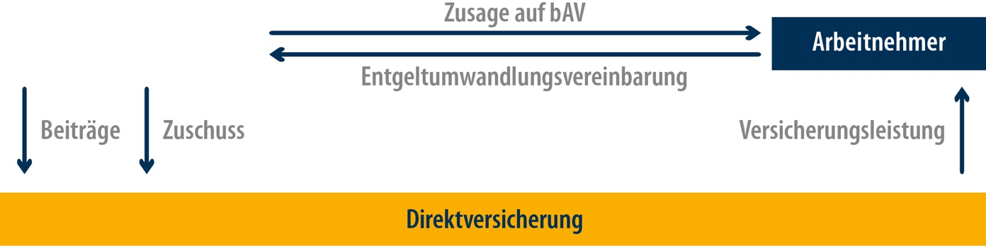
Musterfirma

Steuervorteil nutzen
Die Beiträge aus Entgeltumwandlung sind bis zu einer Höhe von 8 % der Beitragsbemessungsgrenze der deutschen Rentenversicherung (BBG) steuerfrei.¹ Die Versorgungsleistung wird erst in der Rentenphase versteuert – i. d. R. zu einem dann geringeren Steuersatz – und kann zusätzlich der gesetzlichen Kranken- und Pflegeversicherung unterliegen. Ihr Vorteil: Durch die nachgelagerte Steuerpflicht profitieren Sie von einer hohen Rentabilität.

Sozialabgaben sparen
Bei der Direktversicherung sind Beiträge bis 4 % der BBG p. a. sozialversicherungsfrei.¹

Anspruch auch bei Arbeitgeberwechsel
Sollten Sie das Unternehmen einmal verlassen, können Sie die Direktversicherung privat oder beim neuen Arbeitgeber fortführen. Alternativ ist auch eine Beitragsfreistellung oder eine Kapitalübertragung im Rahmen des Übertragungsabkommens möglich.

Schutz vor Zugriff bei Bezug von Hartz IV und von Grundsicherungsleistungen
Die im Rahmen einer Direktversicherung aufgebauten Vermögenswerte sind vor einer Auflösung geschützt, sollten Sie jemals Arbeitslosengeld II in Anspruch nehmen müssen. Bei Bezug von Grundsicherung sind Renten aus einer betrieblichen Vorsorge teilweise anrechnungsfrei.

Kapitalschutz im Todesfall
Bei Versterben der versicherten Person wird das Vertragsguthaben an die erbberechtigten Hinterbliebenen verrentet oder als Kapitalsumme ausgezahlt.

Flexibilität Optional (je nach Vereinbarung)
Beitragserhöhungen und Zuzahlungen sind jederzeit möglich. Mit einer Beitragsdynamik halten die Beiträge mit zukünftigen Einkommenssteigerungen Schritt.

___________________________________________________________________________________________________________________________________________________________________________________________________________________________________________________________________
¹ Beiträge oder Zuschüsse des Arbeitgebers sind auf den steuer- und sozialversicherungsfreien Förderrahmen vorrangig anzurechnen.

Für Ihre individuelle Beratung steht Ihnen unser Pensionsmanagementexperte zur Verfügung:
Ansprechpartner: Max Mustermann
Kaiser-Wilhelm-Straße 9 | 20355 Hamburg
Tel. 040 532886-526 | mustermann@afm-gruppe.de

